

**Министерство науки и высшего образования РФ**

**федеральное государственное бюджетное образовательное учреждение**

**высшего образования**

**«Московский государственный технологический университет «СТАНКИН»**

**(ФГБОУ ВО «МГТУ «СТАНКИН»)**

Кафедра «Информационные измерительные системы и технологии»

**Курсовая работа по дисциплине**

**«ТЕОРИЯ И РАСЧЕТ ИЗМЕРИТЕЛЬНЫХ ПРЕОБРАЗОВАТЕЛЕЙ»**

**Интеллектуальная информационная система для диагностики функции легких**

Вариант № 2

Направление подготовки: 27.03.01 «Стандартизация и метрология»

|  |  |  |
| --- | --- | --- |
| Выполнил |  | студент группы АДБ-20-03  Васильев Дмитрий Игоревич |
|  | *подпись* |  |
| Оценка:  Дата защиты: | | |
| Принял |  | старший преподаватель  Пимушкин Ярослав Игоревич |
|  | *подпись* |  |

Москва 2023

**1. Анализ статической точности измерительного преобразователя**

1.1. Расчет внутренних параметров измерительного преобразователя

В данной работе будет рассматриваться делитель напряжения (рис.1), который преобразует входное напряжение питания моста к выходному напряжению.

Исходные параметры:

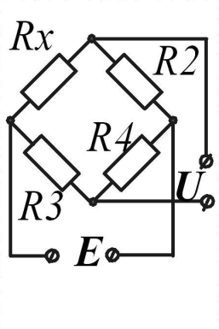

*Рис. 1. Мостовая схема*

Расчетная функция преобразования:

Если $R_{2}= R_{3}$ = $R_{4}$ = $R_{0}$, то

|  |  |
| --- | --- |
| $$U(R_{X})=\frac{1}{2}E∙\frac{R_{X}-R_{0}}{R_{X}+R_{0}}$$ | , где: |

$R_{2}$, $R_{3}, R_{4}$– сопротивления пассивных плеч моста;

$R_{X}$– измеряемое сопротивление;

$E$– напряжение питания моста;

$U$– выходное напряжение.

Параметры:

$D_{R}=1000 Ом$– диапазон преобразований;

$K=0,0005 В/Ом$– коэффициент статической чувствительности;

$R_{X0}=$ $R_{0}$;

$δ_{X}=0,01$– максимальная относительная погрешность, приведенная ко входу;

Метод приближения – приближение в среднем квадратическом.

Найти:

$R_{0}$, $E$.

Расчет внутренних параметров и анализ полученных результатов

Подставив все данные, расчетная функция преобразования (РФП) будет иметь вид:

$$f_{р}\left(R_{X}\right)=\frac{1}{2}E∙\frac{(R_{X}-R_{0})}{{(R}_{X}+R_{0})}$$

При данном методе приближения (приближение в среднем квадратическом), необходимо использовать полиномы Чебышева. Для повышения точности нахождения ВПРФП возьмем приближение полиномов 3 и 4 степеней.

*Полином Чебышева 3 степени:*

Сначала необходимо разложить РФП в ряд Тейлора в точке $R_{X0}$:

$$U\left(R_{X}\right)=U\left(R_{X0}\right)+{\left.\frac{∂U}{∂R_{X}}\right|}_{R_{X}=R_{X0}}∙\left(R_{X}-R_{X0}\right)+\frac{1}{2!}∙{\left.\frac{∂^{2}U}{∂{R_{X}}^{2}}\right|}_{R_{X}=R_{X0}}∙{\left(R_{X}-R_{X0}\right)}^{2}+$$

$$+\frac{1}{3!} ∙{\left.\frac{∂^{3}U}{∂{R_{X}}^{3}}\right|}_{R_{X}=R_{X0}}∙{\left(R_{X}-R_{X0}\right)}^{3}$$

Для нахождения производных соответствующих порядков будем использовать СКМ Mathcad. В результате вычислений получаем:

$$\frac{∂U}{∂R_{X}}=\frac{E}{2∙R_{0}+2∙R_{X}}+\frac{2∙E∙(R_{0}-R_{X})}{({2∙R_{0}+2∙R_{X})}^{2}}$$

$$\frac{∂^{2}U}{∂{R_{X}}^{2}}=- \frac{4∙E}{({2∙R_{0}+2∙R_{X})}^{2}}+\frac{8∙E∙(R_{0}-R_{X})}{({2∙R_{0}+2∙R_{X})}^{3}}$$

$$\frac{∂^{3}U}{∂{R_{X}}^{3}}=\frac{24∙E}{({2∙R_{0}+2∙R_{X})}^{3}}+\frac{48∙E∙(R_{0}-R_{X})}{({2∙R_{0}+2∙R_{X})}^{4}}$$

Подставим полученные производные:

$U\left(R_{X}\right)=\frac{1}{2}E∙\frac{\left(R_{X}-R_{0}\right)}{{(R}_{X}+R_{0})}+(\frac{E}{2∙R_{0}+2∙R_{X}}+\frac{2∙E∙\left(R_{0}-R_{X}\right)}{({2∙R_{0}+2∙R_{X})}^{2}})∙\left(R_{X}-R_{X0}\right)+\frac{1}{2!}∙(- \frac{4∙E}{({2∙R_{0}+2∙R_{X})}^{2}}++\frac{8∙E∙\left(R_{0}-R_{X}\right)}{({2∙R_{0}+2∙R_{X})}^{3}})∙{\left(R_{X}-R_{X0}\right)}^{2}+\frac{1}{3!} ∙(\frac{24∙E}{({2∙R_{0}+2∙R_{X})}^{3}}++\frac{48∙E∙\left(R_{0}-R_{X}\right)}{({2∙R_{0}+2∙R_{X})}^{4}})∙{\left(R_{X}-R_{X0}\right)}^{3}$

Полином Чебышева зависит от переменной $z$, поэтому необходимо совершить переход от системы координат $R_{X}$ к системе координат $z$:

|  |  |  |
| --- | --- | --- |
| $$z∈\left[-1;1\right],R_{X}∈\left[R_{X0}-\frac{D_{R}}{2};R_{X0}+\frac{D_{R}}{2}\right]$$ | , тогда | $$z=2⋅\frac{R_{X}-R_{X0}}{D_{R}}→R_{X}=\frac{z⋅D_{R}}{2}+R_{X0}$$ |

Подставим в полученное выражение:

$U\left(z\right)=\frac{1}{2}E∙\frac{(R_{X}-R_{0})}{{(R}_{X}+R_{0})}+\left(\frac{E}{2∙R_{0}+2∙R_{X}}+\frac{2∙E∙(R_{0}-R_{X})}{({2∙R_{0}+2∙R_{X})}^{2}}\right)∙\frac{z⋅D_{R}}{2}+\frac{1}{2!}∙\left(- \frac{4∙E}{({2∙R_{0}+2∙R_{X})}^{2}}+\frac{8∙E∙\left(R_{0}-R_{X}\right)}{({2∙R_{0}+2∙R_{X})}^{3}}\right)∙\frac{z^{2}⋅{D_{R}}^{2}}{8}+\frac{1}{3!} ∙\left(\frac{24∙E}{({2∙R_{0}+2∙R_{X})}^{3}}+\frac{48∙E∙(R_{0}-R_{X})}{({2∙R_{0}+2∙R_{X})}^{4}}\right)∙\frac{z^{3}⋅{D_{R}}^{3}}{48}$

Номинальная функция преобразования (НФП) имеет вид:

$$f_{н}\left(x\right)=K⋅R_{X}+b$$

НФП также переведем от системы координат к системе координат :

Запишем выражение погрешности приближения, которая определяется как разность между РФП и НФП в общем виде:

$$Δy_{пр}\left(z\right)=f_{р}\left(z\right)-f_{н}\left(z\right)$$

Подставим полученные ранее выражения РФП и НФП:

$Δy_{пр}\left(z\right)=\frac{1}{2}E∙\frac{(R_{X}-R_{0})}{{(R}_{X}+R_{0})}+\left(\frac{E}{2∙R_{0}+2∙R_{X}}+\frac{2∙E∙(R_{0}-R_{X})}{({2∙R_{0}+2∙R_{X})}^{2}}\right)∙\frac{z⋅D_{R}}{2}+\frac{1}{2!}∙\left(- \frac{4∙E}{({2∙R_{0}+2∙R_{X})}^{2}}+\frac{8∙E∙\left(R_{0}-R_{X}\right)}{({2∙R_{0}+2∙R_{X})}^{3}}\right)∙\frac{z^{2}⋅{D_{R}}^{2}}{8}+\frac{1}{3!} ∙\left(\frac{24∙E}{({2∙R_{0}+2∙R_{X})}^{3}}+\frac{48∙E∙(R_{0}-R_{X})}{({2∙R_{0}+2∙R_{X})}^{4}}\right)∙\frac{z^{3}⋅{D_{R}}^{3}}{48} -K⋅\left(\frac{z⋅D_{X}}{2}++R_{X0}\right)-b$

Сгруппируем члены при степенях $z$:

$Δy_{пр}\left(z\right)=z^{3}∙\left(\left(\frac{24∙E}{({2∙R_{0}+2∙R_{X})}^{3}}+\frac{48∙E∙\left(R_{0}-R_{X}\right)}{({2∙R_{0}+2∙R_{X})}^{4}}\right)∙\frac{{D_{X}}^{3}}{48}\right)+z^{2}∙\left(\left(- \frac{4∙E}{({2∙R_{0}+2∙R_{X})}^{2}}++\frac{8∙E∙\left(R_{0}-R_{X}\right)}{({2∙R_{0}+2∙R_{X})}^{3}}\right)∙\frac{{D_{X}}^{2}}{8}\right)+z∙\left(\frac{E}{2∙R_{0}+2∙R_{X}}+\frac{2∙E∙\left(R_{0}-R_{X}\right)}{({2∙R_{0}+2∙R_{X})}^{2}}⋅\frac{D_{X}}{2}-\frac{{K⋅D}_{X}}{2}\right)+\frac{1}{2}E∙\frac{\left(R_{X}-R_{0}\right)}{{(R}_{X}+R_{0})}--K∙x_{0}-b$

Полином Чебышева 3 степени задается выражением:

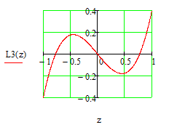

*Рис. 2. Полином Чебышева 3 степени*

Наибольшее отклонение полинома:

$$L3=L_{3}\left(1\right)=0,4$$

Так как в полиноме нет коэффициента при старшей степени, вынесем его:

$Δy_{пр}\left(z\right)=\frac{{D_{X}}^{3}}{48}∙\left(\frac{24∙E}{({2∙R_{0}+2∙R_{X})}^{3}}+\frac{48∙E∙\left(R_{0}-R_{X}\right)}{({2∙R_{0}+2∙R_{X})}^{4}}\right)∙\left[z^{3}+z^{2}∙\frac{6}{D_{X}}∙\left(\frac{- \frac{4∙E}{({2∙R_{0}+2∙R_{X})}^{2}}+\frac{8∙E∙\left(R_{0}-R_{X}\right)}{({2∙R_{0}+2∙R_{X})}^{3}}}{\frac{24∙E}{({2∙R_{0}+2∙R_{X})}^{3}}+\frac{48∙E∙\left(R_{0}-R_{X}\right)}{({2∙R_{0}+2∙R_{X})}^{4}}}\right)+z∙\frac{24}{{D_{X}}^{2}}∙\left(\frac{\frac{E}{2∙R_{0}+2∙R_{X}}+\frac{2∙E∙\left(R_{0}-R_{X}\right)}{({2∙R_{0}+2∙R_{X})}^{2}}-K}{\frac{24∙E}{({2∙R_{0}+2∙R_{X})}^{3}}+\frac{48∙E∙\left(R_{0}-R_{X}\right)}{({2∙R_{0}+2∙R_{X})}^{4}}}\right)++\left(\frac{\frac{1}{2}E∙\frac{\left(R_{X}-R_{0}\right)}{{(R}_{X}+R_{0})}-K∙x_{0}-b}{\frac{{D_{X}}^{3}}{48}∙\left(\frac{24∙E}{({2∙R_{0}+2∙R_{X})}^{3}}+\frac{48∙E∙\left(R_{0}-R_{X}\right)}{({2∙R_{0}+2∙R_{X})}^{4}}\right)}\right)\right]$

Составим систему уравнений. Коэффициенты при степени приравниваем к коэффициентам перед в заданном полиноме, и дополняем систему другими уравнениями, из условий задачи, т.е. четвертое уравнение получим из условия ограничения наибольшей нелинейности РФП, т.е. заданной погрешности приближения. Тогда получаем:

Для решения системы уравнений воспользуемся программными средствами СКМ Mathcad. Численное решение данной системы позволяет получить функция-блок «Given-Minerr», который реализован посредством итерационных методов. Изменяя начальные, условия можно подобрать ВПРФП. Добавим в систему ещё одно уравнение, согласно которому погрешность приближения на конце диапазона по модулю должна равняться середине, что упростит поиск решений.

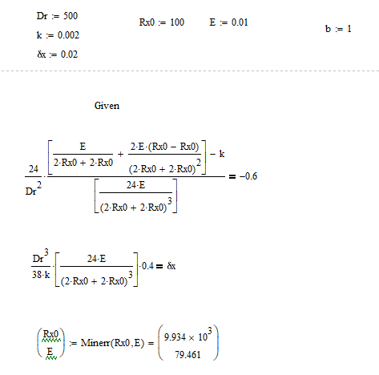

В результате решения системы получим искомые значения внутренних параметров РФП и свободный член НФП:

= Ом

= Дж

Расчетная и номинальная функции преобразования примут вид:

$$f_{р}\left(x\right)=U(R_{X})=\frac{1}{2}∙79,461\frac{R_{X}-9,934∙{10}^{3}}{R_{X}+ 9,934∙{10}^{3}}$$

$$f_{н}\left(x\right)=0,002⋅x+b$$

Построим в единой системе координат графики расчетной и номинальной функции преобразования:

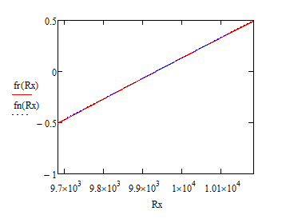

*Рис. 3. График РФП и НФП*

Построим график изменения погрешности приближения:

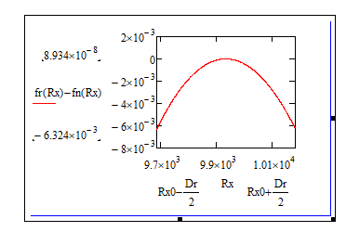

*Рис. 4. График погрешности приближения*

Погрешность на всем диапазоне не превышает требуемую. Графики РФП и НФП аппроксимируются на диапазоне $D_{X}$, внутренние параметры для РФП найдены верно.

*Полином Чебышева 4 степени:*

Сначала необходимо разложить РФП в ряд Тейлора в точке $R_{X0}$:

$$U\left(R_{X}\right)=U\left(R_{X0}\right)+{\left.\frac{∂U}{∂R_{X}}\right|}_{R_{X}=R_{X0}}∙\left(R_{X}-R_{X0}\right)+\frac{1}{2!}∙{\left.\frac{∂^{2}U}{∂{R_{X}}^{2}}\right|}_{R_{X}=R_{X0}}∙{\left(R_{X}-R_{X0}\right)}^{2}+$$

$$+\frac{1}{3!} ∙{\left.\frac{∂^{3}U}{∂{R_{X}}^{3}}\right|}_{R_{X}=R_{X0}}∙{\left(R_{X}-R_{X0}\right)}^{3}+\frac{1}{4!} ∙{\left.\frac{∂^{4}U}{∂{R_{X}}^{4}}\right|}_{R_{X}=R_{X0}}∙{\left(R_{X}-R_{X0}\right)}^{4}$$

Для нахождения производных соответствующих порядков будем использовать СКМ Mathcad.

В результате вычислений получаем:

$$\frac{∂U}{∂R_{X}}=\frac{E}{2∙R_{0}+2∙R_{X}}+\frac{2∙E∙(R_{0}-R_{X})}{({2∙R_{0}+2∙R_{X})}^{2}}$$

$$\frac{∂^{2}U}{∂{R_{X}}^{2}}=- \frac{4∙E}{({2∙R_{0}+2∙R_{X})}^{2}}+\frac{8∙E∙(R_{0}-R_{X})}{({2∙R_{0}+2∙R_{X})}^{3}}$$

$$\frac{∂^{3}U}{∂{R_{X}}^{3}}=\frac{24∙E}{({2∙R_{0}+2∙R_{X})}^{3}}+\frac{48∙E∙(R_{0}-R_{X})}{({2∙R_{0}+2∙R_{X})}^{4}}$$

$$\frac{∂^{4}U}{∂{R_{X}}^{4}}=- \frac{192∙E}{({2∙R_{0}+2∙R_{X})}^{4}}+\frac{384∙E∙(R_{0}-R_{X})}{({2∙R_{0}+2∙R_{X})}^{5}}$$

Подставим полученные производные:

$U\left(R_{X}\right)=\frac{1}{2}E∙\frac{\left(R_{X}-R_{0}\right)}{{(R}_{X}+R_{0})}+\left(\frac{E}{2∙R_{0}+2∙R_{X}}+\frac{2∙E∙\left(R_{0}-R_{X}\right)}{({2∙R_{0}+2∙R_{X})}^{2}}\right)∙\left(R_{X}-R_{X0}\right)+\frac{1}{2!}∙\left(- \frac{4∙E}{({2∙R_{0}+2∙R_{X})}^{2}}++\frac{8∙E∙\left(R_{0}-R_{X}\right)}{({2∙R_{0}+2∙R_{X})}^{3}}\right)∙{\left(R_{X}-R_{X0}\right)}^{2}+\frac{1}{3!} ∙\left(\frac{24∙E}{({2∙R_{0}+2∙R_{X})}^{3}}++\frac{48∙E∙\left(R_{0}-R_{X}\right)}{({2∙R_{0}+2∙R_{X})}^{4}}\right)∙{\left(R_{X}-R_{X0}\right)}^{3}+\frac{1}{4!} ∙\left(- \frac{192∙E}{({2∙R_{0}+2∙R_{X})}^{4}}+\frac{384∙E∙(R_{0}-R_{X})}{({2∙R_{0}+2∙R_{X})}^{5}}\right)∙{\left(R_{X}-R_{X0}\right)}^{4}$

Полином Лежандра зависит от переменной $z$, поэтому необходимо совершить переход от системы координат $x$ к системе координат $z$:

$z∈\left[-1;1\right], x∈\left[x_{0}-\frac{D_{X}}{2};x_{0}+\frac{D_{X}}{2}\right], тогда$ $z=2⋅\frac{x-x_{0}}{D_{X}}⇒x=\frac{z⋅D_{X}}{2}+x_{0}$

Подставим в полученное выражение:

$U\left(z\right)=\frac{1}{2}E∙\frac{(R_{X}-R_{0})}{{(R}_{X}+R_{0})}+\left(\frac{E}{2∙R_{0}+2∙R_{X}}+\frac{2∙E∙(R_{0}-R_{X})}{({2∙R_{0}+2∙R_{X})}^{2}}\right)∙\frac{z⋅D_{R}}{2}+\frac{1}{2!}∙\left(- \frac{4∙E}{({2∙R_{0}+2∙R_{X})}^{2}}+\frac{8∙E∙\left(R_{0}-R_{X}\right)}{({2∙R_{0}+2∙R_{X})}^{3}}\right)∙\frac{z^{2}⋅{D_{R}}^{2}}{8}+\frac{1}{3!} ∙\left(\frac{24∙E}{({2∙R_{0}+2∙R_{X})}^{3}}+\frac{48∙E∙(R_{0}-R_{X})}{({2∙R_{0}+2∙R_{X})}^{4}}\right)∙\frac{z^{3}⋅{D_{R}}^{3}}{48}+ \frac{1}{4!} ∙\left(- \frac{192∙E}{({2∙R_{0}+2∙R_{X})}^{4}}+\frac{384∙E∙(R_{0}-R_{X})}{({2∙R_{0}+2∙R_{X})}^{5}}\right)∙\frac{z^{4}⋅{D_{R}}^{4}}{384}$

Номинальная функция преобразования (НФП) имеет вид:

$$f_{н}\left(x\right)=K⋅R_{X}+b$$

НФП также переведем от системы координат к системе координат :

Запишем выражение погрешности приближения, которая определяется как разность между РФП и НФП в общем виде:

$$Δy_{пр}\left(z\right)=f_{р}\left(z\right)-f_{н}\left(z\right)$$

Подставим полученные ранее выражения РФП и НФП:

$Δy_{пр}\left(z\right)=\frac{1}{2}E∙\frac{\left(R_{X}-R_{0}\right)}{{(R}_{X}+R_{0})}+\left(\frac{E}{2∙R_{0}+2∙R_{X}}+\frac{2∙E∙\left(R_{0}-R_{X}\right)}{({2∙R_{0}+2∙R_{X})}^{2}}\right)∙\frac{z⋅D_{R}}{2}+\frac{1}{2!}∙\left(- \frac{4∙E}{({2∙R_{0}+2∙R_{X})}^{2}}+\frac{8∙E∙\left(R_{0}-R_{X}\right)}{({2∙R_{0}+2∙R_{X})}^{3}}\right)∙\frac{z^{2}⋅{D_{R}}^{2}}{8}+\frac{1}{3!} ∙\left(\frac{24∙E}{({2∙R_{0}+2∙R_{X})}^{3}}+\frac{48∙E∙\left(R_{0}-R_{X}\right)}{({2∙R_{0}+2∙R_{X})}^{4}}\right)∙\frac{z^{3}⋅{D_{R}}^{3}}{48}+ \frac{1}{4!} ∙\left(- \frac{192∙E}{({2∙R_{0}+2∙R_{X})}^{4}}+\frac{384∙E∙(R_{0}-R_{X})}{({2∙R_{0}+2∙R_{X})}^{5}}\right)∙\frac{z^{4}⋅{D_{R}}^{4}}{384}-K⋅\left(\frac{z⋅D_{X}}{2}+R_{X0}\right)-b$

Сгруппируем члены при степенях $z$:

$Δy_{пр}\left(z\right)=z^{4}∙\left(\left(- \frac{192∙E}{({2∙R_{0}+2∙R_{X})}^{4}}+\frac{384∙E∙(R_{0}-R_{X})}{({2∙R_{0}+2∙R_{X})}^{5}}\right)∙\frac{{D_{X}}^{4}}{384}\right)+z^{3}∙\left(\left(\frac{24∙E}{({2∙R_{0}+2∙R_{X})}^{3}}+\frac{48∙E∙\left(R_{0}-R_{X}\right)}{({2∙R_{0}+2∙R_{X})}^{4}}\right)∙\frac{{D_{X}}^{3}}{48}\right)+z^{2}∙\left(\left(- \frac{4∙E}{({2∙R_{0}+2∙R_{X})}^{2}}++\frac{8∙E∙\left(R_{0}-R_{X}\right)}{({2∙R_{0}+2∙R_{X})}^{3}}\right)∙\frac{{D_{X}}^{2}}{8}\right)+z∙\left(\frac{E}{2∙R_{0}+2∙R_{X}}+\frac{2∙E∙\left(R_{0}-R_{X}\right)}{({2∙R_{0}+2∙R_{X})}^{2}}⋅\frac{D_{X}}{2}-\frac{{K⋅D}_{X}}{2}\right)+\frac{1}{2}E∙\frac{\left(R_{X}-R_{0}\right)}{{(R}_{X}+R_{0})}--K∙x_{0}-b$

Полином Чебышева 4 степени задается выражением:

$$L_{3}\left(z\right)=z^{4}-z^{2}+0,125$$

*Рис. 5. Полином Чебышеа 4 степени*

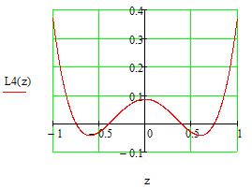

Наибольшее отклонение полинома:

$$L4=L_{4}\left(1\right)=1$$

Так как в полиноме нет коэффициента при старшей степени, вынесем его:

$Δy_{пр}\left(z\right)=\frac{{D_{X}}^{4}}{384}∙\left(- \frac{192∙E}{({2∙R_{0}+2∙R_{X})}^{4}}+\frac{384∙E∙(R_{0}-R_{X})}{({2∙R_{0}+2∙R_{X})}^{5}}\right)∙\left[z^{4}+z^{3}∙\frac{8}{D_{X}}∙\left(\frac{\frac{24∙E}{({2∙R_{0}+2∙R_{X})}^{3}}+\frac{48∙E∙(R_{0}-R_{X})}{({2∙R_{0}+2∙R_{X})}^{4}}}{- \frac{192∙E}{({2∙R_{0}+2∙R_{X})}^{4}}+\frac{384∙E∙(R_{0}-R_{X})}{({2∙R_{0}+2∙R_{X})}^{5}}}\right)+z^{2}∙\frac{48}{{D_{X}}^{2}}∙\left(\frac{- \frac{4∙E}{({2∙R_{0}+2∙R_{X})}^{2}}+\frac{8∙E∙(R_{0}-R_{X})}{({2∙R_{0}+2∙R_{X})}^{3}}}{- \frac{192∙E}{({2∙R_{0}+2∙R_{X})}^{4}}+\frac{384∙E∙(R_{0}-R_{X})}{({2∙R_{0}+2∙R_{X})}^{5}}}\right)+z∙\frac{192}{{D_{X}}^{3}}∙\left(\frac{\frac{E}{2∙R_{0}+2∙R_{X}}+\frac{2∙E∙(R_{0}-R_{X})}{({2∙R_{0}+2∙R_{X})}^{2}}-K}{- \frac{192∙E}{({2∙R_{0}+2∙R_{X})}^{4}}+\frac{384∙E∙(R_{0}-R_{X})}{({2∙R_{0}+2∙R_{X})}^{5}}}\right)+\frac{384}{{D_{X}}^{4}}∙\left(\frac{\frac{1}{2}E∙\frac{\left(R_{X}-R_{0}\right)}{{(R}_{X}+R_{0})}-K∙x_{0}-b}{- \frac{192∙E}{({2∙R_{0}+2∙R_{X})}^{4}}+\frac{384∙E∙(R_{0}-R_{X})}{({2∙R_{0}+2∙R_{X})}^{5}}}\right)\right]$

Составим систему уравнений. Коэффициенты при степени приравниваем к коэффициентам перед в заданном полиноме, и дополняем систему другими уравнениями, из условий задачи, т.е. четвертое уравнение получим из условия ограничения наибольшей нелинейности РФП, т.е. заданной погрешности приближения. Тогда получаем:

Для решения системы уравнений воспользуемся программными средствами СКМ Mathcad. Численное решение данной системы позволяет получить функция-блок «Given-Minerr», который реализован посредством итерационных методов. Изменяя начальные, условия можно подобрать ВПРФП. Добавим в систему ещё одно уравнение, согласно которому погрешность приближения на конце диапазона по модулю должна равняться середине, что упростит поиск решений.

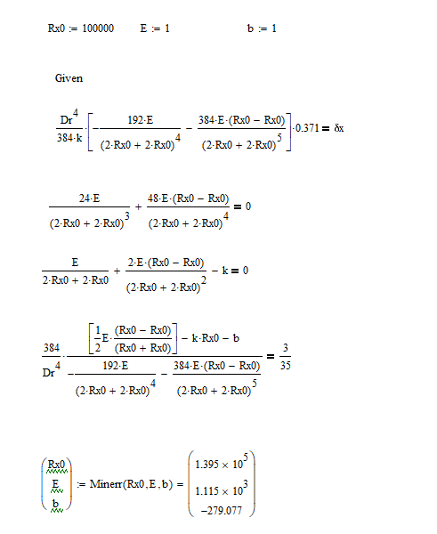

В результате решения системы получим искомые значения внутренних параметров РФП и свободный член НФП:

= Ом

= Дж

Расчетная и номинальная функции преобразования примут вид:

$$f_{р}\left(x\right)=U(R_{X})=\frac{1}{2}∙1,115∙{10}^{3}\frac{R_{X}-1,395∙{10}^{5}}{R_{X}+ 1,395∙{10}^{5}}$$

$$f_{н}\left(x\right)=0,002⋅x+(-279,077)$$

Построим в единой системе координат графики расчетной и номинальной функции преобразования:

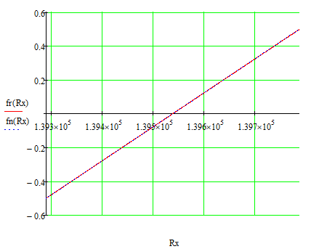

*Рис. 6. График РФП и НФП*

Построим график изменения погрешности приближения:

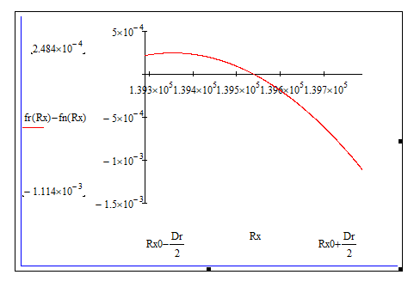

*Рис. 7. График погрешности приближения*

Погрешность на всем диапазоне не превышает требуемую. Графики РФП и НФП аппроксимируются на диапазоне , внутренние параметры для РФП найдены верно.